VII. KẾ HOẠCH HOẠT ĐỘNG HỌC CHI TIẾT NHÁNH 2: “ ỨNG PHÓ VỚI BIẾN ĐỔI KHÍ HẬU”
Thời gian thực hiện: Từ ngày 21/4 đến 25/4/2025
Người thực hiện : Lại Thị Nguyệt

* MẠNG NỘI DUNG
1. Trẻ muốn biết
Quy trình làm ngôi nhà nổi
Bước1: lựa chọn nguyên liệu theo bản thiết kế
B2: Đo, cắt các vật liệu
B3: dính dán các vật liệu lại với nhau
B4: Trang trí

Tên gọi, đặc điểm của ngôi nhà nổi

Hình dạng: vuông, chữ nhật, 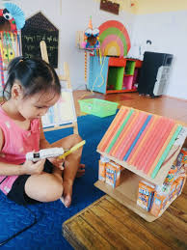

Cấu tạo: thân, mái, nền, trụ cột,

DỰ ÁN: LÀM NGÔI NHÀ NỔI
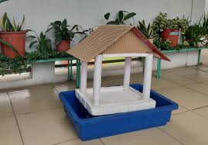

Các thiết bị, dụng cụ để làm ngôi nhà nổi
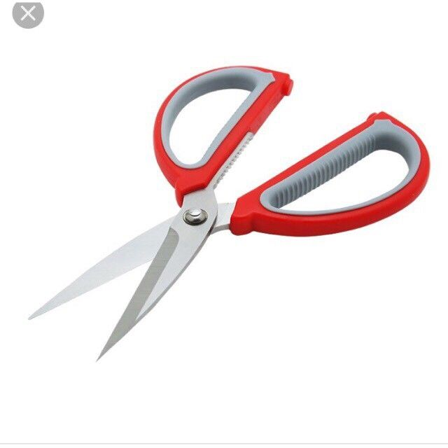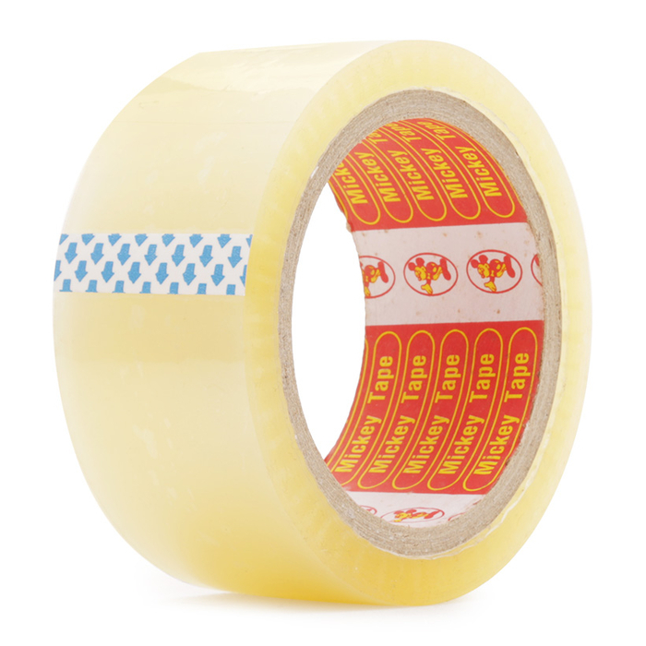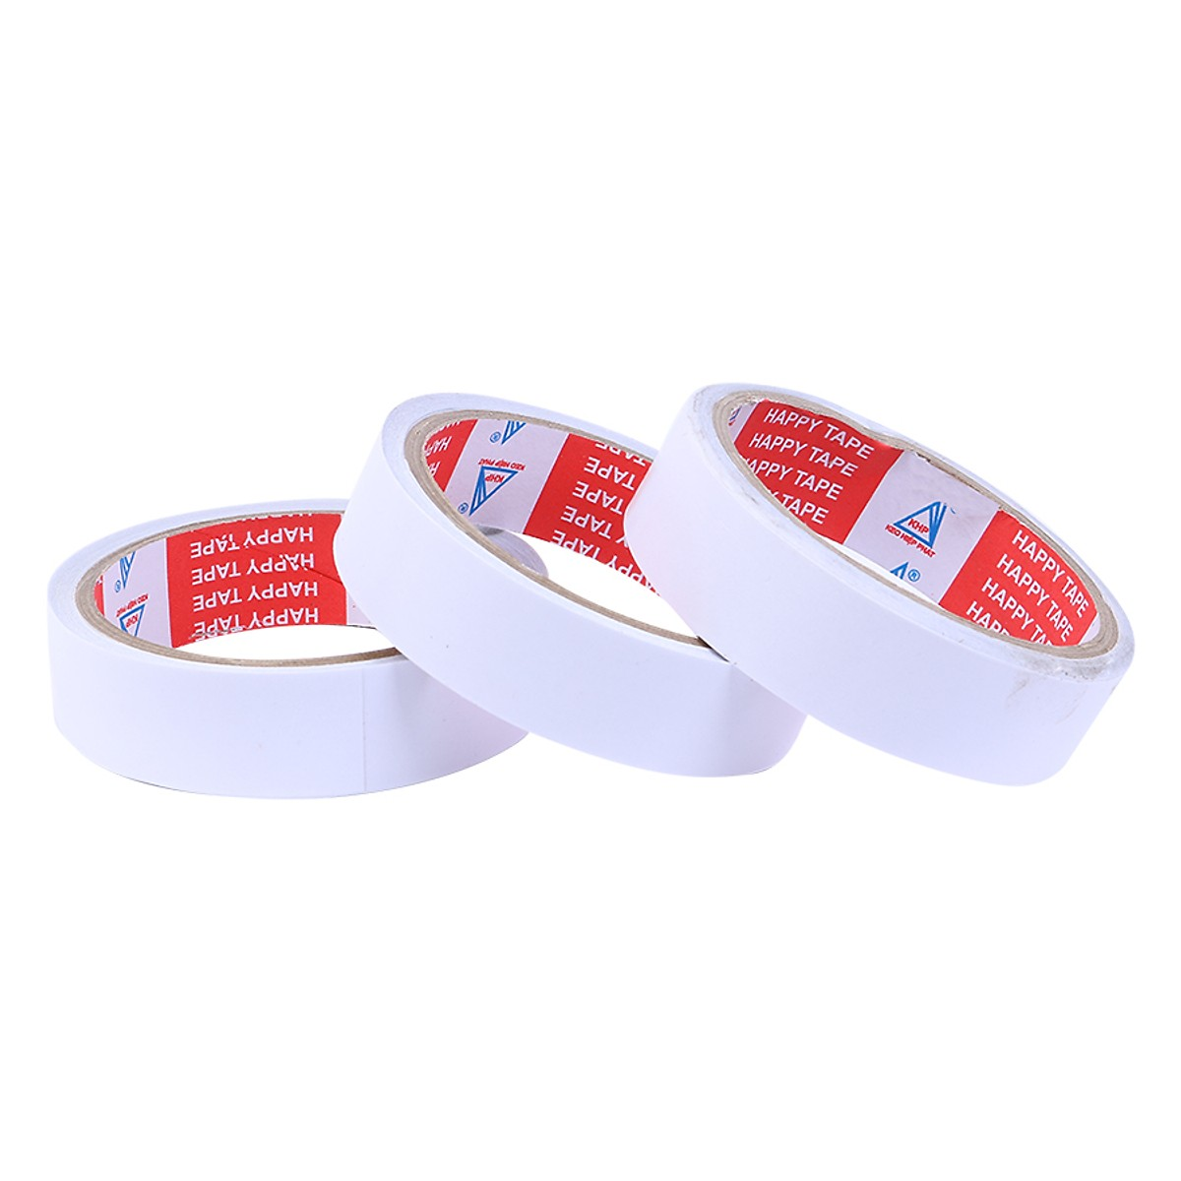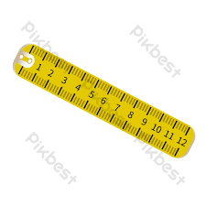

Nguyên học liệu để làm ngôi nhà nổi: lõi giấy vệ sinh, bìa cát tông, hộp sữa, lọ sữa, chai nhựa, lá khô, que kem, ống hút, xốp
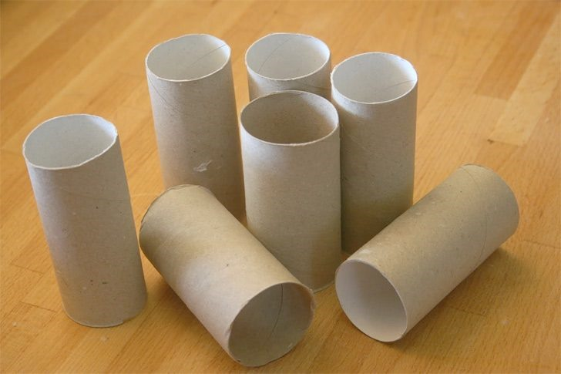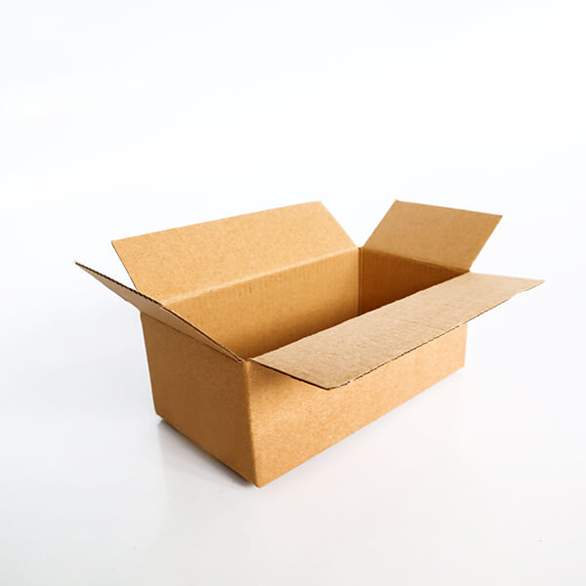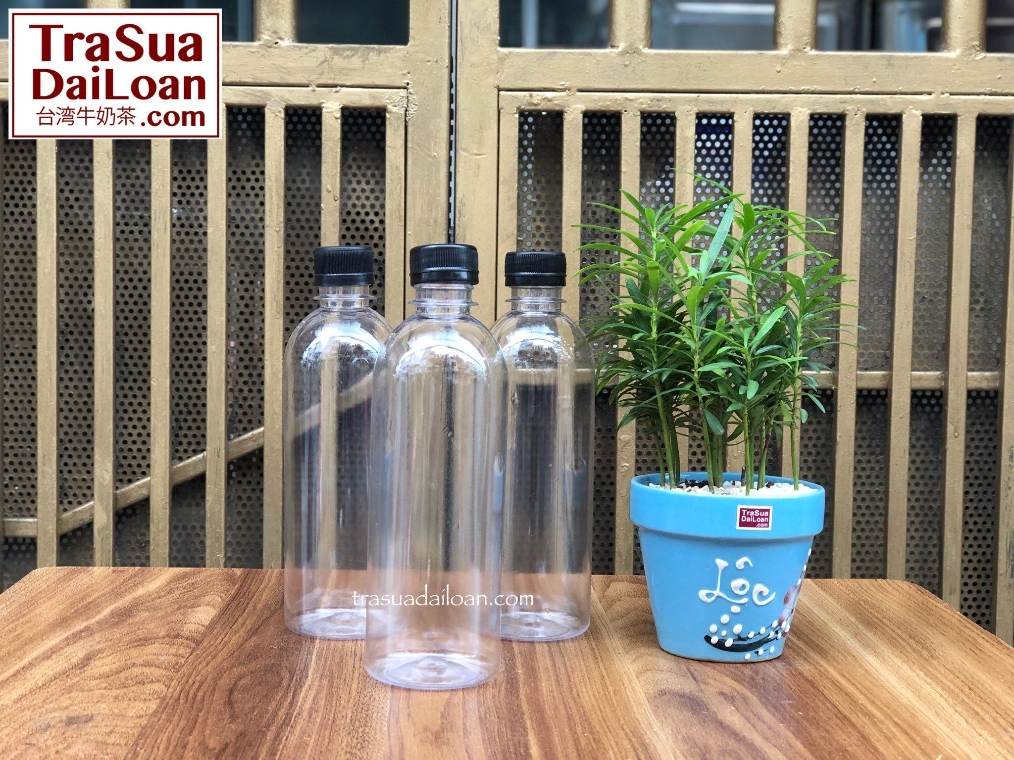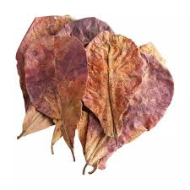

KẾ HOẠCH TUẦN TRIỂN KHAI DỰ ÁN
Thứ 6, ngày 18 tháng 4 năm 2024 ( Trước khi thực hiện dự án)
Tên hoạt động chiều: Mở dự án “Làm ngôi nhà nổi ”(E1)
1. Tạo tình huống
- Cô cùng trẻ hát bài “Nhà của tôi”
- Trò chuyện với trẻ về ngôi nhà của chúng ta sẽ như thế nào, cần làm gì để khắc phục khi xảy ra thiên tai lũ lụt
2. Khảo sát kiến thức nền của trẻ:
- Cho trẻ xem hình ảnh, video về một số thiên tai, đàm thoại:
+ Các con đã được xem video gì?
+ Vì sao lại có hiện tượng lũ lụt?
+ Lũ lụt gây ra những nguy hiểm và hậu quả như thế nào?
+ Các con có suy nghĩ gì khi xem những video này?
+ Các con sẽ làm gì để giúp người dân vùng lũ?
+ Muốn chế tạo được nhà nổi chống lũ các con phải sử dụng những gì?
3. Giao nhiệm vụ cho trẻ về hỏi người thân về các loại nhà chống lũ, sưu tầm nguyên học liệu chuẩn bị cho dự án.
- Nhóm 1: Tìm hiểu nhà phao
- Nhóm 2: Tìm hiểu nhà kê nền
- Nhóm 3: Tìm hiểu nhà có gác
4. Viết thư ngỏ cho phụ huynh về dự án “Làm ngôi nhà nổi ”
Kính chào quý phụ huynh!
Trong hành trình giáo dục trẻ phát triển toàn diện, bên cạnh kiến thức học thuật, nhà trường luôn mong muốn các con được tiếp cận với những trải nghiệm thực tế mang tính sáng tạo và giáo dục cao. Hôm nay, cô giáo xin được giới thiệu tới quý phụ huynh một dự án nhỏ nhưng ý nghĩa lớn – đó là: “Làm ngôi nhà nổi”
Với mục đích khơi gợi tinh thần sáng tạo, tư duy kỹ thuật và làm việc nhóm cho trẻ. Rèn luyện kỹ năng quan sát, thử nghiệm và giải quyết vấn đề. Gắn kết nhà trường – học sinh – phụ huynh qua hoạt động chung tay bảo vệ môi trường.
Mỗi nhóm sẽ cùng nhau thiết kế, sáng tạo một mô hình “ngôi nhà nổi” từ các vật liệu có thể tái chế như: chai nhựa, ống hút, ống nước nhựa, xốp, hộp sữa, vỏ lon,…Mô hình nhà sẽ được làm sao cho có thể nổi trên mặt nước – mô phỏng nhà nổi vùng lũ hoặc môi trường nước.Trong quá trình thực hiện, trẻ sẽ được khuyến khích trình bày ý tưởng, chọn vật liệu, lắp ghép và thử nghiệm.
Thời gian triển khai: từ ngày 21 đến ngày 25/4/2025.
Phụ huynh hỗ trợ: thu gom vật liệu tái chế tại nhà và cùng con mang đến lớp. Mỗi chai nhựa, mỗi hộp giấy tưởng chừng bỏ đi lại có thể trở thành một phần của ngôi nhà mơ ước!
Cô giáo mong nhận được sự đồng hành, ủng hộ và tham gia nhiệt tình từ quý phụ huynh để giúp các con có một trải nghiệm thật bổ ích, lý thú!
Xin chân thành cảm ơn quý phụ huynh đã luôn quan tâm, đồng hành cùng cô giáo
Trân trọng!

Thứ 2, ngày 21tháng 04 năm 2025
HOẠT ĐỘNG HỌC
PHÁT TRIỂN THỂ CHẤT
- VĐCB: “Chuyền bóng qua đầu, chạy chậm 120m”
I. MỤC ĐÍCH YÊU CẦU:
- Trẻ biết chuyền bóng qua đầu, chạy chậm 120m.
- Thể hiện sự khéo léo và khả năng phối hợp nhịp nhàng khi thực hiện vận động: Chuyền bóng qua đầu. Chạy chậm 120m. Trẻ biết tôn trọng nhu cầu, khả năng và sở thích đối với các hoạt động vận động của bản thân và người khác.
II. CHUẨN BỊ:
- 2 quả bóng, đo đường chạy dài 120m.
- Xắc xô, vạch đích, nhạc
- Địa điểm: Sân trường
III. HOẠT ĐỘNG:
1. HĐ1: Khởi động:
- Trò chuyện:
+ Muốn cơ thể khỏe mạnh các con phải làm gì?
+ Hàng ngày các con tập thể dục vào khi nào?
- Cho trẻ đi khởi động với các kiểu đi, đi chậm, đi nhanh, đi khom lưng, kiễng gót, chạy về 4 tổ, dàn hàng ngang.
2. HĐ2: Trọng động:
* Bài tập PTC:
- Cô cho trẻ tập bài tập pt chung 2x8 nhịp kết hợp với nhạc: “Bé yêu biển lắm”
+ Tay: Tay đưa sang ngang gập khuỷu tay
+ Lưng, bụng, lườn: Đứng đan tay sau lưng cúi gập người về phía trước kết hợp bước sang 2 bên
+ Chân: Đứng đưa từng chân sang ngang, lên cao tay chống hông
+ Bật: tách khép chân
- Cho trẻ tập lại động tác nhấn mạnh: tay, chân
* VĐCB: “Chuyền bóng qua đầu, chạy chậm 120m”
- Cô hỏi trẻ:
+ Đây là gì? Với những quả bóng này con sẽ chơi như thế nào?

+ Mời 2 trẻ lên thực hiện, cho trẻ nhận xét cách chơi của trẻ?
- Cô giới thiệu vận động “Chuyền bóng qua đầu”
- Cô làm mẫu lần 1.
- Cô làm mẫu lần 2 kết hợp phân tích động tác.
+ TH: Bạn đầu hàng cầm bóng bằng 2 tay. Khi có hiệu lệnh “chuyển” thì sẽ cầm bóng bằng 2 tay đưa lên qua đầu, hơi ngả tay về phía sau. Bạn phía sau đón bóng bằng 2 tay, rồi làm động tác tương tự để chuyển bóng cho bạn tiếp theo, cứ vậy chuyển lần lượt đến bạn cuối cùng của hàng. Bạn cuối cùng cầm bóng đứng lên đầu hàng và chuyển bóng cho bạn tiếp theo, cứ như vậy bóng sẽ được vận chuyển cho đến bạn cuối hàng.
- Cô giới thiệu VĐ “Chạy chậm 120m”
- Cô làm mẫu lần 1.
- Cô làm mẫu lần 2 kết hợp phân tích động tác
+ TH: Đứng ở vạch xuất phát chân trước chân sau, tay ở tư thế chạy, khi có hiệu lệnh “chạy”, cô chạy với tốc độ chậm, khi chạy mắt nhìn về phái trước, tay chân phối hợp nhịp nhàng. Chạy tới đích thì dừng lại rồi đi nhẹ nhàng về vị trí cuối hàng.
- Mời 2 trẻ lên thực hiện, cô nhận xét trẻ tập.
- Cho cả lớp thực hiện 2 lần,
- Cô chú ý bao quát sửa sai cho trẻ *Cho trẻ thừa cân, béo phì tập 4-5 lần.
- Cho trẻ thi đua giữa 2 đội.
+ Các con vừa thực hiện vận động gì?
. - Mời 2 trẻ lên thực hiện lại vận động.
- Cô bao quát trẻ, nhận xét trẻ chơi.
3. HĐ3: Thư giãn
- Cho trẻ đi lại nhẹ nhàng 1 - 2 vòng quanh nơi tập
* Đánh giá trẻ hằng ngày:

Thứ 3, ngày 22 tháng 04 năm 2025
HOẠT ĐỘNG HỌC
PHÁT TRIỂN NHẬN THỨC
HĐ 5E “Tìm hiểu ngôi nhà nổi”
I. CÁC YẾU TỐ STEAM
- Khoa học (S): Trẻ biết tính chất chìm/nổi, thấm nước/không thấm nước của một số nguyên liệu để tạo thành ngôi nhà.
- Công nghệ (T): Quy trình thiết kế và làm ra ngôi nhà nổi
- Chế tạo (E): - Trẻ sử dụng các giác quan để khám phá nguyên liệu như: Nhìn, sờ, gập, uốn cong, đặt vào nước và quan sát sự chìm/nổi, thấm nước/không thấm nước. Kỹ thuật đo đoạn thẳng, ước lượng, chắp ghép, gắn, kết, tạo khung, tạo bề nổi, quy trình tạo ra ngôi nhà nổi.
- Nghệ thuật (A): Cách tạo hình, chắp ghép các nguyên vật liệu, tạo bố cục ngôi nhà cân đối, phù hợp, màu sắc hài hoà đẹp mắt.
- Toán (M): - Trẻ biết kích cỡ các ngôi nhà to, nhỏ, cao thấp.Các kiểu dáng của ngôi nhà, mái bằng, mái nhọn, mái xuôi. Các kích cỡ to, nhỏ, dài, ngắn của chai nhựa, dọc chuối, lá cây, biết tạo sự bằng nhau của kích cỡ chai, dọc chuối đo, đếm số lượng của đồ dùng cần sử dụng để thiết kế ngôi nhà hài hoà, hợp lý.
- Kỹ năng thế kỷ 21: Sáng tạo, hợp tác và làm việc theo nhóm, giao tiếp, tư duy phản biện.
II. CHUẨN BỊ:
- Hình ảnh, video về lũ lụt, một số loại nhà nổi.
- Bảng kết quả, bút, nhạc
III. HOẠT ĐỘNG
1. Thu hút (E1)
- Cho trẻ xem video, hình ảnh về lũ lụt của người dân miền Trung. Hỏi trẻ:
+ Các con có cảm nghĩ gì khi xem video?
+ Các con có cách gì để giúp đỡ họ?
- Dẫn dắt trẻ vào bài học.
2. Khám phá (E2)
- Cho trẻ về các nhóm
*Nhóm 1: Tìm hiểu nhà kê nền
- Trẻ quan sát tranh nhà kê nền thấp, nhà kê nền cao, nhà kê nền linh hoạt.
- Cô trò chuyện, gợi ý cho trẻ kể về những gì trẻ quan sát được thông qua video ( Tên gọi, hình dạng, đặc điểm nổi bật ...)
+ Nhóm con quan sát bức tranh gì?
+ Ngôi nhà nổi chống lũ có đặc điểm gì?
+ Có mấy kiểu nhà kê nền?
+ Tác dụng của nhà kê nền là gì?
- Cô hệ thống lại kiến thức cho trẻ: Nhà kê nền là loại nhà có nền được kê cao hơn so với mặt đất. Cách thiết kế này giúp cho bùn đất, nước lũ và các vật dụng bị cuốn đi sẽ chảy qua khoảng trống dưới sàn, giúp ngôi nhà không bị hư hại.
*Nhóm 2: Tìm hiểu nhà có gác
- Cô gợi ý cho trẻ thảo luận.
+ Nhóm con quan sát ngôi nhà gì?
+ Nhà có gác có đặc điểm gì?
+ Tác dụng của nhà có gác là gì?
+ Theo các con, nguyên liệu để tạo nên ngôi nhà có gác này là những gì?
- Cô hệ thống kiến thức: Nhà có gác là loại nhà được xây dựng với cấu trúc móng, trụ, khung dầm chịu lực, sàn bê tông, tường xây từ gạch nung hoặc không nung. Độ cao của gác hoặc sàn ở tầng 1 thường được thiết kế cao hơn mức ngập tối thiểu là 2.85m. Có cầu thang ở trong nhà để người dân lưu trú trong thời gian có bão.
*Nhóm 3: Tìm hiểu nhà phao
- Cô trò chuyện cùng trẻ:
+ Nhóm con quan sát nhà nổi gì?
+ Nhà phao có đặc điểm gì?
+ Những nhà phao này thường sẽ sử dụng nguyên liệu gì để xây dựng?
- Cô khái quát: Nhà phao có phần gầm sàn nhà được bố trí các thùng phuy sắt làm thành hệ phao nổi giúp nâng toàn bộ ngôi nhà, đảm bảo cho người và tài sản bên trong nổi lên, hạ xuống theo dòng nước lũ và được neo giữ bằng cọc hoặc dây neo
3. Giải thích(E3)
- Cô cho trẻ quan sát 3 loại nhà nổi chống lũ trên màn hình và cùng tìm hiểu. Đại diện các nhóm lên chia sẻ về một số đặc điểm giống và khác nhau của các loại nhà.
- Cô khái quát: đều là nhà nổi dùng để giảm tác động của thiên tai, giúp con người vẫn sinh hoạt được bình thuòng khi có lũ. Tuỳ vào điều kiện của từng nơi, từng mục đích sử dụng mà nhà nổi có thể được làm theo những cách nhau.
=> Mở rộng kiến thức: Ngoài những loại nhà nổi trên, các con còn biết loại nhà nổi chống lũ nào nữa?
- Cho trẻ xem một số loại nhà khác trên thế giới: nhà chống bằng các trụ bê tông, nhà chống lũ container, nhà chống lũ hình quả bóng...
- TC: Xây nhà.

Tên hoạt động chiều: Tìm hiểu ngôi nhà nổi (Tiết 2)
4. Củng cố mở rộng (E4)
- Cho trẻ xem video mẫu cách làm một số kiểu ngôi nhà nổi
- Trẻ thiết kế quy trình làm ra ngôi nhà nổi theo ý tưởng
- Trẻ sắp xếp quy trình làm nhà nổi theo nhóm.
5. Đánh giá (E5)
- Quan sát mức độ tham gia của trẻ.
- Đánh giá khả năng hiểu biết và giao tiếp của trẻ.
- Đánh giá việc ghi chép và chia sẻ của trẻ.
- Đánh giá, ghi nhận và khuyến khích những sáng tạo của trẻ.
* Đánh giá trẻ hằng ngày:

Thứ 4, ngày 23 tháng 04 năm 2025
HOẠT ĐỘNG HỌC
PHÁT TRIỂN NGÔN NGỮ
Tập tô chữ cái "p, q"
I. MỤC ĐÍCH YÊU CẦU:
- Trẻ biết cầm bút bằng tay phải, cầm bằng 3 đầu ngón tay để tô, đồ đúng các nét chấm mờ chữ cái p- q
- Trẻ có kỹ năng tô, đồ các nét chữ, tô khéo léo không chờm ra ngoài nét chữ p-q, rèn tư thế cầm bút và tư thế ngồi
- Trẻ hứng thú, tích cực tham gia vào hoạt động. Giáo dục trẻ biết ngồi học ngay ngắn, giữ gìn vở sạch sẽ chữ đẹp.
II. CHUẨN BỊ:
- Bài giảng powerpoint; máy tính, tranh bài tập mẫu
- Vở tập tô, bút chì, bút màu, bàn, ghế.
- Nhạc bài hát chữ cái p và pom pom, xúc sắc 6 mặt có các kiểu chữ cái p- q.
III. HOẠT ĐỘNG:
1. Hoạt động1: Ôn nhận biết chữ cái “p- q”
- Cô cùng trẻ chơi xúc sắc, vừa đi vừa đọc đồng dao “ ếch ở dưới ao” khi nào cô tung quân xúc sắc rơi xuống, mặt trên quân xúc sắc có chữ gì thì trẻ phát âm chữ đó.
- Cô cho trẻ chơi 5-6 lần.
2. Hoạt động 2: Tập tô chữ cái “p- q”
* Tập tô chữ p:
- Cô dẫn dắt trẻ đến bài tập tô chữ cái p. (P in hoa, p in hường, p viết thường)
+ Cho trẻ phát âm các kiểu chữ p.
- Cùng cô đọc bài đồng dao “Ếch dưới ao”
+ Tìm và gạch chân chữ cái p trong các từ dưới hình vẽ: Cái phao, mưa phùn, tia chớp.
+ Nối chữ P màu xanh với hình vẽ có từ chứa chữ cái p: “Đèn pin, cá mập, lá thư, cái phao”
+ Tô màu chữ cái p rỗng theo ý thích.
+ Cô hướng dẫn trẻ tập tô chữ p theo các nét chấm mờ theo khả năng và theo ý thích.
- Cho trẻ cùng cô thực hiện mô phỏng trên không chữ cái p.
- Trẻ thực hiện cô nhắc nhở trẻ cách cầm bút, tư thế ngồi. (Cô bao quát, sửa sai cho trẻ)
* Tập tô chữ q:
- Cô dẫn dắt trẻ đến bài tập tô chữ cái q (Cu)
+ Cho trẻ phát âm chữ q, các kiểu chữ q. (Q in hoa, q in hường, q viết thường)
+ Cùng cô bài đồng dao: “ Con vịt con vạc”
+ Tìm và gạch chân chữ cái q trong các từ dưới hình vẽ: “ Quạt nan, quả núi, sông quê”
+ Nối các chữ cái theo thứ tự: p,q,o,ô,ơ và tô màu bức tranh cho đẹp.
+ Tô màu chữ cái rỗng q theo ý thích.
+ Cô hướng dẫn tập đồ các nét của chữ cái q theo khả năng và theo ý thích.
-.Trẻ cùng cô thực hiện mô phỏng trên không chữ cái q..
- Trẻ thực hiện, cô nhắc nhở trẻ cách cầm bút, tư thế ngồi ngay ngắn, thẳng lưng, cô bao quát, sửa sai cho trẻ.
- Giáo dục trẻ gìn vở sạch chữ đẹp.
- Trẻ nhận xét, cô nhận xét.
3. Hoạt động3: Bài tập tô của bé
- Cô cho trẻ cùng nhau cầm bài tập tô của mình nhún nhảy theo nhạc bài “chữ p và pom pom”. Cho trẻ thu dọn đồ dùng.
* Đánh giá trẻ hằng ngày:

Thứ 5, ngày 24 tháng 04 năm 2025
HOẠT ĐỘNG HỌC
PHÁT TRIỂN NHẬN THỨC
Đếm đến 10, nhận biết các nhóm có 10 đối tượng, nhận biết chữ số 10.
I. MỤC ĐÍCH YÊU CẦU
- Trẻ biết đếm đến 10, nhận biết số 10, tạo nhóm đối tượng có số lượng 10. Trẻ biết chơi trò chơi thành thạo. Trẻ nhận biết được các số trong phạm vi 10.
- Rèn kỹ năng đếm, đếm thành thạo từ 1 đến 10, tìm và tạo nhóm có 10 đối tượng. Phát triển khả năng quan sát và ghi nhớ có chủ định cho trẻ. Phát triển ngôn ngữ mạch lạc, tư duy toán học, sử dụng các thuật ngữ biểu tượng sơ đẳng về toán
- Trẻ hứng thú, tích cực tham gia vào hoạt động. Trẻ có ý thức tổ chức kỷ luật, phối hợp cất dọn đồ dùng gọn gàng.
II. CHUẨN BỊ
* Đồ dùng của cô
- Bài dạy thiết kế trên phần mềm pp, 1 rổ lô tô 10 cái áo, 10 cái quần, các thẻ số từ 1- 10, bảng kê.
- 3 giỏ quà có 9 cái ô, 8 cái mũ, 9 cái phao bơi.
- Đồ dùng treo xung quanh lớp có số lượng là 10: 10 giọt nước, đám mây, ông mặt trời.
- 1 bảng có các ô gắn số: 6.7.8.9.10; thẻ số to 6.7.8.9.10
- Nhạc bài: Trời nắng trời mưa; A sam sam; Nhạc trò chơi, 2 ngôi nhà số 10; 1 ngôi nhà số 9.
* Đồ dùng của trẻ
- Mỗi trẻ 1 rổ có 10 cái áo, 10 cái quần, thẻ số 1- 10, có 2 số 10, bảng kê.
- Mỗi trẻ 1 thẻ số 9 hoặc 10.
III. HOẠT ĐỘNG:
1. Hoạt động 1: Thử tài của bé: “Ôn số lượng trong phạm vi 9”
- Cô giới thiệu chương trình: “Bé vui học toán”. Chương trình gồm 3 phần: Thử tài của bé, Bé đua tài, Về đích .
- Cô cho trẻ về làm 3 đội. Cô tặng cho mỗi đội 01 giỏ quà.
- Nhiệm vụ của 3 đội sẽ phải cùng nhau đếm và thảo luận chọn số tương ứng với số lượng đồ dùng có trong giỏ. (Thời gian thảo luận cho các đội là 1 phút). Hết thời gian, 3 bạn đại diện cho 3 đội sẽ mang giỏ lên và gắn nhóm đồ dùng và số vào phần bảng của đội mình. Đội nào gắn đúng số với số đồ dùng có trong giỏ, đội đó sẽ chiến thắng.
- Cô kiểm tra kết quả của 3 đội. Cô nhận xét và khen trẻ.
2. Hoạt động 2: Bé đua tài: “Đếm đến 10, nhận biết nhóm có số lượng 10, nhận biết số 10”
- Cô cho trẻ đi lấy rổ và bảng của mình và về chỗ ngồi.
* Cô làm mẫu:
- Cô xếp hết tất cả những chiếc áo thành hàng ngang và xếp từ trái sang phải cho trẻ quan sát (Cô xếp trên máy)
- Cô xếp 9 cái quần thành 1 hàng ngang và xếp tương ứng 1:1 phía dưới mỗi chiếc áo sẽ là 1 chiếc quần.
- Các con có nhận xét gì về số áo và số quần.
- Muốn cho số quần và số áo bằng nhau thì phải làm thế nào?
- Cô nhấn mạnh lại có 2 cách để số áo và số quần bằng nhau đó là :
+ Cách 1: Thêm vào 1 cái quần
+ Cách 2: Hoặc bớt 1 chiếc áo đi.
- Cô cho trẻ đếm số quần cùng cô và cô gắn số tương ứng.
- Cô đố các con 9 thêm 1 bằng mấy ?
- Cô kết luận: Các con ạ như vậy 9 thêm 1 bằng 10.
- Các con quan sát và đoán xem số áo và số quần bây giờ như thế nào với nhau?
- Cô đếm kiểm tra số áo: 1.2.3.4. 5.6.7.8.9.10 cái áo, tất cả có 10 cái áo
- Cô đếm kiểm tra số quần: 1.2.3.4. 5.6.7.8.9.10 cái quần, tất cả có 10 cái quần.
- Để biểu thị nhóm đối tượng có số lượng là 10, cô dùng chữ số 10.
- 10 cái áo tương ứng với số 10, 10 cái quần tương ứng số 10. Cô gắn số 10 vào nhóm áo và nhóm quần.
- Cô giới thiệu số 10. (cô đọc 3 lần)
- Cô cho trẻ đọc số 10 dưới nhiều hình thức
- Cho trẻ nhận xét về đặc điểm của số 10
* Trẻ thực hiện
- Trong rổ của các con có gì?
- Cô cho trẻ xếp hết số áo thành 1 hàng ngang từ trái qua phải.
- Cho trẻ xếp 9 chiếc quần thành hàng ngang từ trái sang phải, xếp tương ứng 1-1, dưới mỗi chiếc áo là 1 chiếc quần.
- Cô cho trẻ đếm số quần, và gắn số.
- Cô cho trẻ so sánh số quần và số áo.
+ Muốn số quần bằng số áo các con sẽ làm như thế nào?
- Cô nhấn mạnh lại có 2 cách
+ Cách 1: Thêm vào 1 cái quần
+ Cách 2: Hoặc bớt 1 chiếc áo đi.
- Cô cho trẻ thêm 1 cái quần
+ 9 thêm 1 bằng mấy? Cho trẻ đếm số quần và gắn số.
- Cô kết luận: 9 thêm 1 bằng 10.
+ Số áo và số quần bây giờ như thế nào với nhau?
+ 10 cái quần bớt 2 cái quần còn lại mấy chiếc quần? (Cô và trẻ cùng làm)
- Cho trẻ kiểm tra đếm và lấy số tương ứng.
+ So sánh giúp cô xem số áo và số quần như thế nào?
+ Muốn cho số quần bằng số áo cô phải làm như thế nào?
- Cô và các con hãy thêm vào 2 cái quần nữa nhé.
- Cô cho trẻ bớt dần số quần từ 10 cho đến hết.
+ 10 cái quần bớt 3 cái quần. Cho trẻ đếm và lấy số tương ứng.
+7 cái quần bớt 2 cái còn mấy? Cho trẻ đếm lấy số tương ứng và gắn vào.
+ 5 bớt 3 còn mấy?
+ 2 bớt 2 còn mấy?
- Cho trẻ cất và đếm số áo từ 1 đến 10.
* Củng cố: Liên hệ thực tế các bộ phận trên cơ thể trẻ và xung quanh lớp nhóm đồ dùng có số lượng là 10.
- Cô đố các con biết trên cơ thể của chúng mình có bộ phận nào có số lượng là 10?
- Cô cho trẻ đếm các ngón tay
- Cho trẻ đi chơi công viên nước tìm các hiện tượng tự nhiên treo xung quanh lớp có số lượng 10.
3. Hoạt động 3: “Về đích”
* Trò chơi 1: Thi đội nào nhanh:
- Luật chơi: Thời gian là 1 đoạn nhạc đội nào lấy được 10 chiếc ô, và thực hiện theo đúng yêu cầu của cô là thắng cuộc
- Cách chơi: Cô có 2 bảng có các ô, mỗi ô có gắn 1 số (6,7,8,9,10). Trẻ đứng thành 2 hàng dọc, nhiệm vụ của trẻ là bật vào các ô có chữ số 10, khi hết các ô trẻ bật ra ngoài lấy 1 chiếc mũ và chạy về vỗ vào tay bạn, bạn tiếp theo thực hiện tương tự như vậy cho đến hết. Hết thời gian đội nào lấy được 10 chiếc mũ là đội đó chiến thắng.
- Cô tổ chức cho trẻ chơi. Cô kiểm tra kết quả của từng đội. Cô khen và động viên trẻ.
* Trò chơi 2: Về đúng nhà.
- Luật chơi: Nếu bạn nào về nhầm nhà sẽ phải nhảy lò cò.
- Cách chơi: Cô có 3 ngôi nhà có gắn số 9 và số 10. Cô tặng mỗi bạn 1 thẻ số, nhiệm vụ của các con là vừa đi vừa hát A sam sam khi có hiệu lệnh “tìm nhà ” các con phải tìm về đúng nhà có số trên tay tương ứng với số trên ngôi nhà.
- Cô cho trẻ chơi 2 lần. Sau mỗi lần chơi cô kiểm tra kết quả của trẻ khen và động viên trẻ.
=> Cô giáo dục trẻ: Khi thời tiết nắng nóng, khi đi học, ra ngoài trời, các con phải bảo vệ sức khỏe để không bị ốm như: Đội mũ, che ô, đeo kính,…để cơ thể luôn khỏe mạnh.

Tên hoạt động chiều: Làm ngôi nhà nổi (E4 của dự án)

( Thực hiện theo quy trình kỹ thuật EDP- Bước 1,2,3)

1. Bước 1: Trò chuyện

- Cô cho trẻ xem video về cảnh lũ lụt của người dân miền Trung. Hỏi trẻ:

+ Các con cảm thấy như thế nào khi xem video này?

+ Các con có ý tưởng gì để giúp người dân tránh được tác hại của lũ?

2. Bước 2, 3: Tưởng tượng, lên kế hoạch

- Khảo sát sự hiểu biết của trẻ về cấu trúc của nhà nổi, sau đó đưa ra giải pháp lựa chọn để làm nhà nổi.

+ Các con biết gì về nhà nổi?

+ Nhà nổi dùng để làm gì?

+ Vì sao nhà nổi lại làm giảm tác hại của lũ cho con người?

=> Cho trẻ xem video về một số loại nhà nổi và khái quát lại. Cho trẻ nêu ý tưởng về nhà nổi mà trẻ định thiết kế.

- Chia trẻ thành 4 nhóm thiết kế mô hình nhà nổi chống lũ trên giấy A3. Cô quay lại toàn bộ quá trình trẻ lên ý tưởng và vẽ bản thiết kế. Chụp lại bản thiết kế của từng nhóm.

- Trẻ lựa chọn, phân loại nguyên học liệu, cùng cô chuẩn bị đồ dùng, nguyên học liệu cho hoạt động sáng thứ 6.
* Đánh giá trẻ hằng ngày:

Thứ 6, ngày 25 tháng 04 năm 2025
HOẠT ĐỘNG HỌC
PHÁT TRIỂN THẨM MỸ
HĐ EDP: “Làm ngôi nhà nổi”

( Thực hiện theo quy trình kỹ thuật EDP- Bước 4,5)

I. CÁC YẾU TỐ STEAM:

- Khoa học (S): Trẻ biết tên gọi, đặc điểm, cấu trúc của nhà nổi: Nền nhà, mái nhà, sàn nhà..

- Công nghệ (T): Sử dụng máy tính bảng, điện thoại xem hình ảnh các loại nhà nổi. Xem các bước làm nhà bằng vỏ chai, que kem, bìa cattong, ống hút, xốp, dọc chuối. Sử dụng kéo, súng nến, băng dính...

- Kỹ thuật (E): Sử dụng các nguyên học liệu: vỏ chai, que kem, bìa cattong, ống hút, băng dính, súng nến...để lắp ráp các nguyên liệu với nhau.

- Nghệ thuật (A): Trẻ vui thích khi tạo ra sản phẩm.

- Toán (M): Hình dạng, kích thước, số lượng các phần của nhà.

- Kỹ năng khác: Trẻ phát triển kỹ năng hợp tác theo nhóm, giao tiếp, giải quyết các tình huống xảy ra trong quá trình hoạt động. Biết trao đổi, thỏa thuận trong nhóm, phối hợp các nguyên liệu để làm ra nhà nổi.

II. CHUẨN BỊ:

1. Đồ dùng của cô:

- Máy tính, tivi, PP về hình ảnh trẻ khám phá về các loại nhà nổi, video trẻ thiết kế, các bản thiết kế, hình ảnh trẻ tìm nguyên học liệu để làm nhà nổi.

- Bàn tròn: 4 cái

- Súng nến, kéo, băng dính, thước đo.

2. Đồ dùng của trẻ:

- Vỏ chai, que kem, bìa cattong, ống hút, dọc chuối, băng dính xốp, băng dính 2 mặt, kéo., thước đo.

- Bảng tiêu chí của các nhóm, bút.

III. HOẠT ĐỘNG:

1. Bước 1,2,3 đã thực hiện vào buổi chiều thứ 5 ngày 24/4/2025

2. Bước 4: Chế tạo

- Hỏi trẻ:

+ Trong buổi học trước các con đã nhất trí làm dự án gì?

+ Ngôi nhà nổi có cấu trúc như thế nào?

* Xem lại và trò chuyện với trẻ về quá trình bắt đầu dự án:

+ Hôm trước các con đã được làm gì để chuẩn bị cho dự án “Làm ngôi nhà nổi”

- Cho trẻ xem hình ảnh, video về các hoạt động của trẻ trong buổi học hôm trước.

+ Hình ảnh trẻ khám phá về các loại nhà nổi.

+ Hình ảnh trẻ thiết kế nhà nổi và các bản thiết kế.

+ Hình ảnh trẻ tìm các nguyên học liệu để làm nhà nổi.

* Giao nhiệm vụ: Hôm nay các con sẽ nghĩ cách cùng nhau làm 1 ngôi nhà nổi đáp ứng các tiêu chí sau:

+ Phải chế tạo giống với bản thiết kế.

+ Phải có nổi trên mặt nước.

+ Phải chắc chắn, không thấm nước .

- Cho trẻ về 4 nhóm làm nhà. Khuyến khích trẻ thỏa thuận cùng nhau

- Dựa vào bản thiết kế của nhóm, cho trẻ đi lấy nguyên học liệu về thực hiện.

- Cho trẻ tự phân công công việc cho từng thành viên.

+ Nhóm của các con làm nhà bằng nguyên học liệu gì?

+ Các con sẽ sử dụng nguyên liệu gì làm nền nhà, mái nhà, tường nhà?

+ Các con dính bằng gì?

3. Bước 5: Chia sẻ kết quả, cải tiến.

- Cô cho trẻ trải nghiệm sản phẩm và đánh giá sản phẩm.

+ Nhóm của bạn đã chế tạo đúng với bản thiết kế chưa?

+ Ngôi nhà có đầy đủ các bộ phận không?

+ Các con có muốn đặt câu hỏi gì cho nhóm của bạn không?

- Cho các nhóm thử nghiệm đặt những ngôi nhà nổi của nhóm mình vào chậu nước và tạo sóng dập dềnh. Hỏi trẻ:

+ Ngôi nhà của nhóm nào nổi được trên nước? Ngôi nhà của nhóm nào bị nghiêng, đổ?

+ Các con muốn điều chỉnh gì không?

+ Nếu được làm lại các con sẽ làm thế nào?
* Đánh giá trẻ hằng ngày:

An Hưng, ngày 16 tháng 04 năm 2025
NGƯỜI DUYỆT NGƯỜI LẬP KẾ HOẠCH

